医学教育网（www.med66.com）公卫医师：《答疑周刊》第8期

【流行病学】儿童龋齿随饮水氟含量减少而增加，建立病因假设的最佳推理方法选用（）
A.验证法
B.求同法
C.求异法
D.排除法
E.共变法
学员提问：老师，如何分析？
答案与解析：本题的正确答案是Ｅ。
共变法的理论基础是因果效应的剂量反应关系，如果暴露因素的剂量（水平）发生改变，则它引起的效应（发病率）也应随之改变。
本题中随着饮水氟含量减少，而儿童龋齿发病率增加，表明随着暴露因素（氟）减少，相应引起的效应（儿童龋齿发病率）增加，提示饮水氟可能是儿童龋齿发病的保护因素。

【流行病学】男性，56岁，食欲减退半年，巩膜轻度黄染，肝肋下及边。血红蛋白80g／L，红细胞 3.1 ×10¹²／L，网织红细胞2％。骨髓象示幼红细胞增生活跃，中、晚幼红细胞为主，幼红细胞体积小，胞浆少、边缘不整，粒细胞系及巨核细胞系正常。
(问题) 诊断
A.巨幼红细胞性贫血
B.缺铁性贫血
C.溶血性贫血
D.再生障碍性贫血
E.肝病性贫血
学员提问：如何判定是缺铁性贫血？缺铁是因为铁的吸收下降吗？
答案与解析：本题的正确答案是Ｂ。
该患者食欲减退半年，造成营养吸收不良，根据血象及骨髓象检查可知是缺铁性贫血。
缺铁性贫血的血象及骨髓象：
一、血象：
早期或轻度缺铁可以没有贫血或仅极轻度贫血。晚期或严重缺铁有典型的小细胞低色素型贫血。红细胞压积和血红蛋白浓度降低、红细胞计数减少。
二、骨髓象：
骨髓增生活跃，粒红比例降低，红细胞系统增生明显活跃。医 学教 育网原创中幼红细胞比例增多，体积比一般的中幼红细胞略小，边缘不整齐，胞浆少。
引起缺铁性贫血的原因主要有：
1．摄入不足而需要量增加：主要见于小儿生长发育期及妊娠和哺乳妇女。
2．慢性失血：主要见于月经过多、反复鼻出血、消化道出血、痔出血、血红蛋白尿等。
3．吸收不良：胃及十二指肠切除、慢性胃肠炎、慢性萎缩性胃炎等。
考虑本病人主要是由于摄入不足和吸收不良引起的。

【卫生统计学】关于标准差，表述正确的是（）
A.标准差的单位与原始数据的单位不相同
B.标准差的单位与原始数据的单位相同
C. 标准差没有度量衡单位
D.同一资料的标准差一定比均数大
E.标准差就是标准误
学员提问：老师，该题如何分析？
答案与解析：本题的答案是Ｂ。
标准差是用来描述数据分布的离散程度，标准差Ｓ的计算公式为：
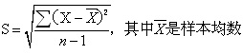
所以标准差的单位与原始数据的单位相同，同一资料的标准差一般小于样本均数。
由于抽样造成的样本均数与总体均数之差称为均数的抽样误差，标准误是用来说明抽样误差大小的指标。
标准误的计算公式为：
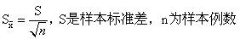
标准差与标准误是不同的。所以本题的答案是Ｂ。

【内科学基础】成人高血压的诊断标准是
A.BP≥18.6／12kPa(140／90mmHg)
B.BP≥20／18kPa(150／90mmHg)
C.BP≥21.3／12kPa(160／90mmHg)
D.BP≥21.3／12.6kPa(160／95mmHg
E.BP≥22／12.6kPa(165／95mmHg)

学员提问：老师，请问高血压的具体标准？
答案与解析：本题的答案是Ａ。
成人高血压的诊断标准为：BP≥18.6／12kPa(140／90mmHg)，详见下表：
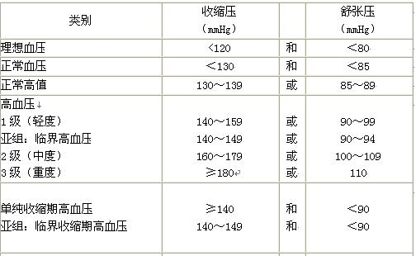

【环境卫生学】美国PSI指数在200时。大气污染浓度水平为
A.显著危害水平
B.大气质量标准
C.警戒水平
D.警报水平
E.紧急水平
学员提问：老师，请问为什么？
答案与解析：本题的答案是Ｃ。
空气污染指数是一种反映和评价空气质量的方法，就是将常规监测的几种空气污染物的浓度简化成为单一的概念性数值形式、并分级表征空气质量状况与空气污染的程度，其结果简明直观，使用方便，适用于表示城市的短期空气质量状况和变化趋势。
空气污染指数的确定原则：空气质量的好坏取决于各种污染物中危害最大的污染物的污染程度。医 学教 育网原创空气污染指数是根据环境空气质量标准和各项污染物对人体健康和生态环境的影响来确定污染指数的分级及相应的污染物浓度限值。目前我国所用的空气指数的分级标准是：
（1）空气污染指数50点对应的污染物浓度为国家空气质量日均值一级标准；
（2）空气污染指数100点对应的污染物浓度为国家空气质量日均值二级标准；
（3）空气污染指数200点对应的污染物浓度为国家空气质量日均值三级标准；
空气污染指数更高值段的分级对应于各种污染物对人体健康产生不同影响时的浓度极限值。
空气污染指数在200以上时，表示各种污染物对人体健康产生不同的影响，所以空气污染指数为200时，是警戒水平，答案是Ｃ。

